Урок № 20
Тема. Файли та папки. Програма Word Pad.
Мета. 1. Ознайомити учнів з поняттям «папка», навчити працювати з папками.
2.Удосконалювати навички і вміння працювати з програмою «Мій комп'ютер».
3. Розвивати увагу, логічне мислення, просторову уяву.
4. Виховувати інтерес до інформатики.
Обладнання. Комп'ютер, підручник, робочий зошит, програма Word Pad.
Хід уроку
І. Організація класу. Техніка безпеки.
Гра «Закінчи речення»
- Знаходитись від монітора слід на відстані…..
- Клавіші потрібно натискати…..
- Не торкатись незнайомих…..
- Не торкатись…..
- За комп’ютерним столом спину тримати…..
ІІ. Перевірка домашнього завдання.
ІІІ. Актуалізація знань.
- Для чого використовуються електронні носії інформації?
- Що таке дисковод? Що таке «вінчестер»?
- Яке ім'я має дисковод гнучких магнітних дисків? Розділи вінчестера? Дисковод лазерних дисків?
- Що може знаходитись у файлі?
ІV. Вивчення нового матеріалу.
1. Вступна бесіда.
- На кожному диску можуть бути сотні і навіть тисячі різних файлів. Як зробити так, щоб їх було зручно знайти?
2. Робота з підручником. (ст. 40)
3. Практична робота
Виконання завдань №1,3 робочого зошита
4. Фізкультхвилинка.
Часу гаяти не варто.
Руки кладемо на парти.
Сонце, діти, вже високо,
Всі вдихаємо глибоко.
Руки разом опускаєм
І глибоко видихаєм.
В другій вправі для дітей
Руки ставим до плечей.
Руки вгору почергово –
Вправу зробимо чудово.
Чітко руки піднімаєм,
Пальці угорі стискаєм.
Руки вже над головою,
Тож дивись перед собою.
Виправляємо хребет,
Лікті зводимо вперед.
V. Робота з комп’ютером
Відкрий текстовий редактор WordPad. Навчимося завантажувати до редактора текст з файла, який збережено на диску.
На диску D: у папці «4 клас» є текстовий файл «Урок 20.doc», який приготував для тебе вчитель. Завантаж цей файл з диска до редактора. Для цього підведи вказівник до кнопки Відкрити, що вгорі на панелі інструментів, і клацни ліву кнопку миті. Відкриється вікно Відкрити.
Підведи вказівник до кнопки Мій комп'ютер на панелі зліва і клацни ліву кнопку миші. Відкриється список дисків на твоєму комп'ютері.
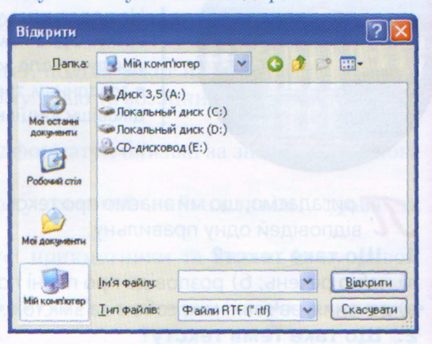
Знайди піктограму диска D:, підведи до неї вказівник і двічі клацни ліву кнопку миші. Відкриється цей диск, і у вікні з'явиться список папок і файлів, розташованих на ньому.
Знайди папку «4 клас» і в такий самий спосіб відкрий її. Ти побачиш список файлів у цій папці. Серед них знайди файл «Урок 20.doc» і відкрий його, двічі клацнувши ліву кнопку миші. Файл завантажиться до редактора, і ти побачиш текст, який у цьому файлі збережено.
Прочитай цей текст. Постав заголовок посередині. Для цього скористайся кнопкою вирівнювання по центру
Установи розмір 18 для шрифта заголовка. Скориставшись кнопками 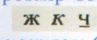 на панелі інструментів, зроби текст жирним, з нахилом (курсивом) або підкресленим.
5. Релаксація.
Вправи для очей.
VІ. Логічна сторінка «Для розумників і розумниць». (ст. 41)
VІІ. Узагальнення вивченого матеріалу. Підведення підсумків.
- Що нове ви навчились робити на уроці?
- Які труднощі зустрічались під час роботи?
- Що вам найбільше сподобалось?
VІІІ. Домашнє завдання.
Підручник с. 40-41.
Робочий зошит. Урок 19(№2,4)

